difference about join and union

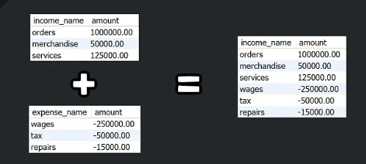1-الهدف بص union بتدمج البيانات الصفوف مع بعضها وبترجع ك table واحده شايله كل الصفوف بس بشرط ان لازم الاعمده الي في الجدولين لازم يبقي نفس العدد

2- تستخدم عمليات الانضمام لدمج البيانات في الصفوف من جداول مختلفة بناءً على شروط محددة، 